运行示例的步骤：

1. 构建c语言基础镜像



1. 构建算子镜像
2. 算子function-a:

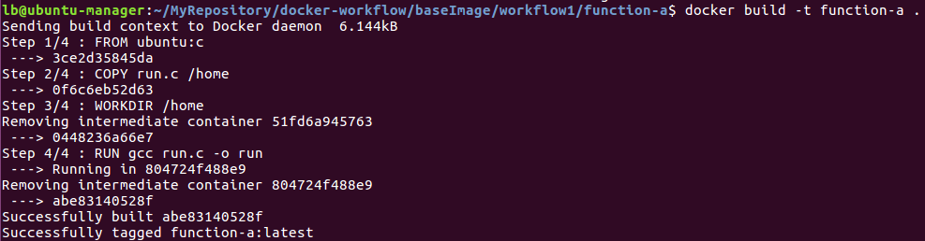

1. 算子function-b:

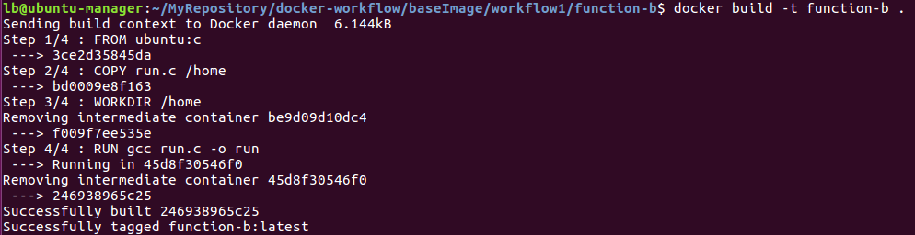

3) 算子function-c

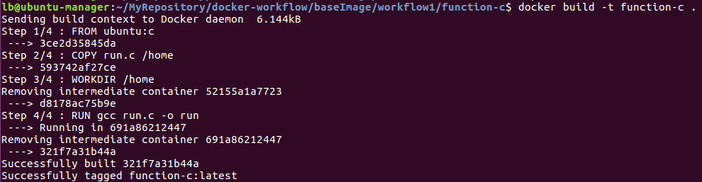

1. 算子function-d

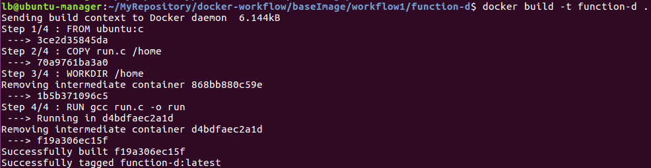

1. 算子function-e

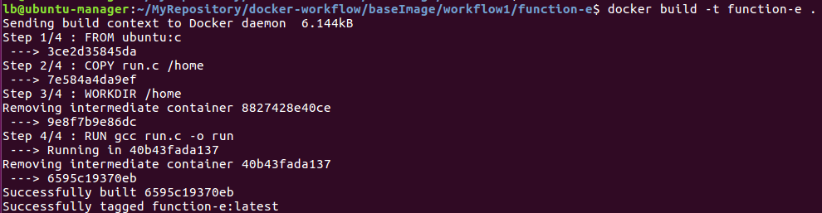

1. 算子function-f

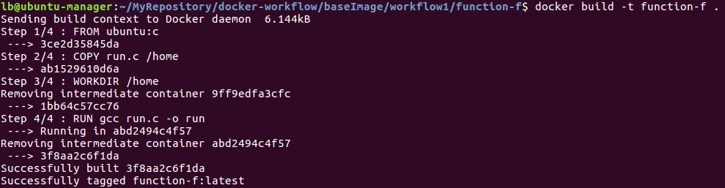

1. 算子function-g

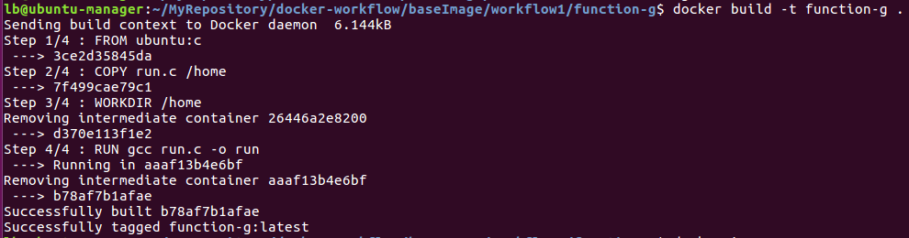

1. 创建工作流模板

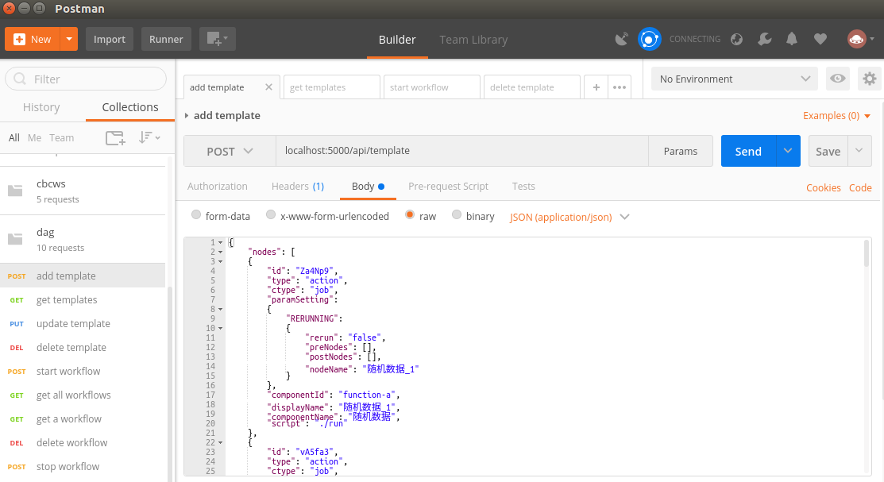

1. 启动一个工作流

文件中上传一个文本文档作为待处理数据

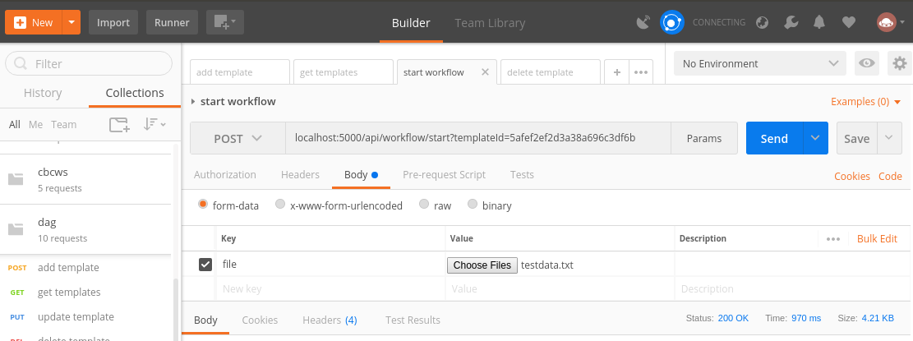

1. 查看监控器中调度过程

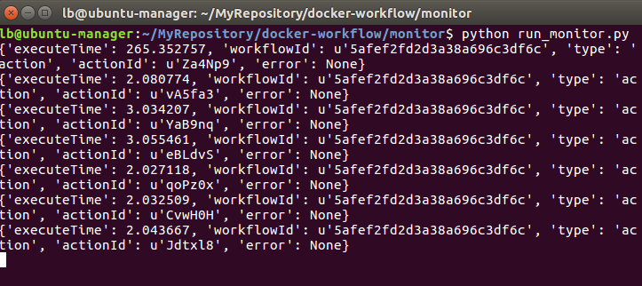

1. 查看处理结果

工作流运行时产生的数据保存在nfs目录中。

如下图，/nfs-data 目录下生成了一个以工作流id命名的文件夹，在该文件夹中，input文件夹里面存放了原始数据（即运行工作流时上传的一个txt文档），另外，每个node处理完后的数据保存在以该nodeid命名的文件夹下。

